Referat fra foreldremøte for 1. klasse, 18.sept 2024
(Informasjon som ble presentert i presentasjon er ikke tatt med her. Det kan leses i eget dokument på nettsiden).
Informasjon fra helsesykepleier
Presentasjon av de to helsesykepleierne på skolen. De er tilstede på skolen fast alle dager utenom onsdager. Av og til er de også på skolen på onsdager.
- Skoleundersøkelse: Alle elevene på første trinn skal på en skoleundersøkelse i løpet av året, helsesamtale med helsesykepleier og helsesjekk hos lege.
- Time: Alle får tildelt time via helsenorge.
- Helsenorge: Alle må innom helsenorge å sjekke at ungen er gjort digitalt aktiv i helsenorge. Hvis du ikke har mulighet til å gjøre dette, vil du få tildelt time på papir.
- Vi begynner med de ungene som er født tidlig på året. Har du et ban som er født sent på året, men tenker du bør komme inn til helsesamtale tidligere – ta kontakt med oss så ordner vi det.
- Foresatte har selv ansvar for å hente eleven ut fra timen og møte opp til tildelt time.
- Skolelege er kun tilgjengelig på onsdager. Vi er derfor lite fleksible på bytte av dag til skoleundersøkelsen, men vi kan bytte onsdag dersom oppgitt tidspunkt ikke passer.
Hva foregår på skoleundersøkelsen?
- Samtale med helsesykepleier – hvordan er det på skolen, overgang fra barnehagen, trivsel på skolen, vennskap, søvn, kosthold. Eventuelt ting foresatte ønsker å ta opp. Måler høyde og vekt.
- Etterpå tid hos legen. Lytter på hjerte, lunger, gjør motoriske undersøkelser. Legen ønsker at guttene skal vite på forhånd at hun skal sjekke at testiklene er på plass i pungen. Lurt å forberede ungene på dette i forkant.
Hvordan kan dere ta kontakt med oss?
- Helsenorge. Du kan sende spørsmål direkte til helsesykepleier via helsenorge. Her kan du skrive sensitiv informasjon.
- E-post og telefon: Ikke skriv sensitiv informasjon på e-post. Du kan gjerne skrive e-post til oss og be oss ringe dere når vi har ledig tid.
- Telefon: dere kan også ringe oss på telefon. Ofte vi er opptatt, da er det bedre å sende en e-post, så ringer vi opp igjen når vi har ledig tid.
Diverse info
- Ukeplanen ligger på hjemmsiden. Se skjermbilde under for å se hvor du finner den på hjemmesiden til Frøyland skule. Vi legger ut ny hver søndag.
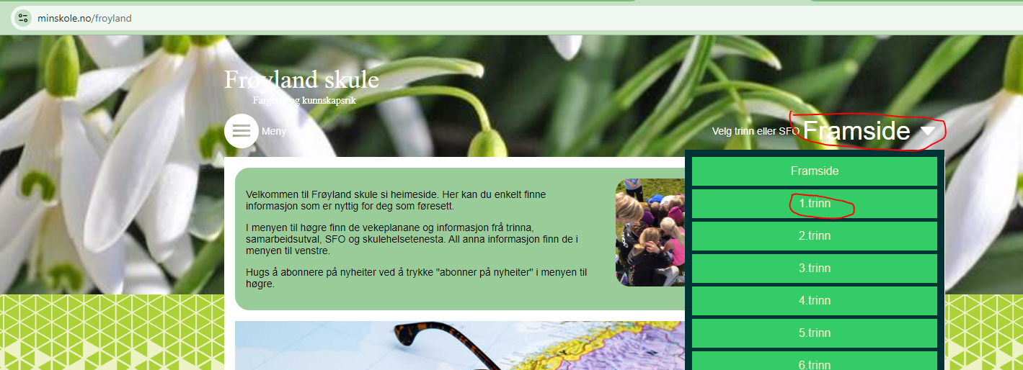
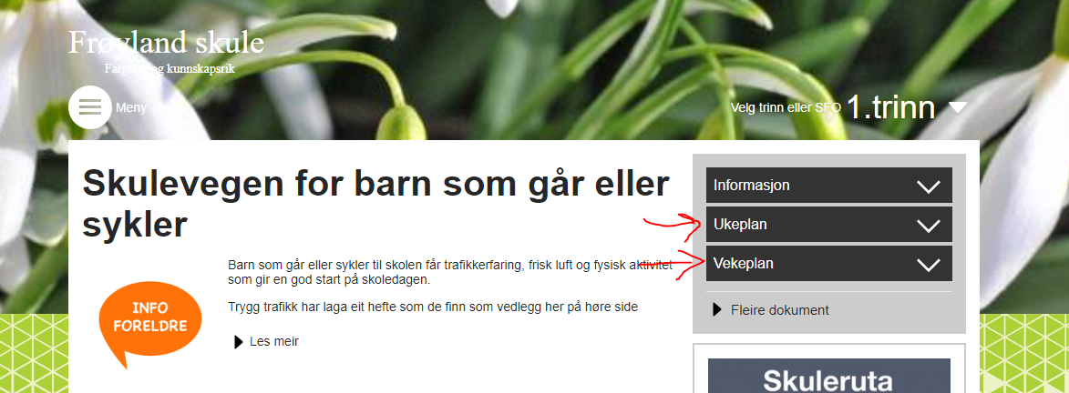

- Vannflaske - viktig at vannflaskene er tomme når de er i sekken. Eleven kan fylle vann i vasken i klasserommet. Flaskene kan stå på skolen hele tiden.
- Vent utenfor før det ringer inn, elevene skal ikke inn. Foresatte har lov å gå inn for å sjekke hyllen.
- Sjekk hyllen til elevene. Spesielt når det har vært mye regn.
- Merk klær!!
- iPad: Ikke last inn andre apper på iPaden. Det er kun lærerne som styrer appene som skal være på iPaden.
- Edge - det er denne nettleseren vi bruker på skolen. Lekser i nettleseren - da må elevene bruke Edge, ikke safari. Elevene er automatisk logget inn i Edge.
- Fravær - meld fravær via app.

Vennegrupper
Vennegruppene ble vist på skjermen. Alle foreldrene samlet seg i vennegruppene og ble enige om hvordan de skulle organisere dette.
Viktig at vennegrupper prioriteres foran fritidsaktiviteter.
Eventuelt
Utviklingssamtaler blir sannsynligvis i november. Blir kun samtale mellom foresatte og lærer. Eleven er ikke med på denne samtalen nå i høst. De blir med på utviklingssamtalen i vår.

